审核流程引擎

|  |  |  |  |
| --- | --- | --- | --- |
| 更新历史 | | | |
| 时间 | 作者 | 更新内容 | 备注 |
| 2015-09-12 | 方泉 | 创建 | V1.0 |
| 2015-10-12 | 方泉 | 更新 | 1. 明确白名单由业务系统处理 2. 流程表（type_detail）、流程节点表（runner_org_level、~~condition~~） |

1. 概述
2. 流程引擎

流程引擎的设计目前主要从够用、灵活和快速满足业务需求设计原则出发。V1.0不追求流程引擎功能的完备和复杂，主要解决固定的审核流程处理

1. 需求

规则审核（按机构） 需要考虑是否满足？？

1》逐级审核，基本流程，举例：网点录-支行审核

2》跨级审核，举例：网点录--总行审，目前未碰到

3》同级审核，举例：网点录-网点审；支行录--支行审；总行录--总行审

4》混合审核，举例：网点录-网点审-支行审-总行审

不规则审核（按属性）

举例：餐饮类到不同机构审核。不同地区到不同机构审核等

1. 设计
2. 系统交互

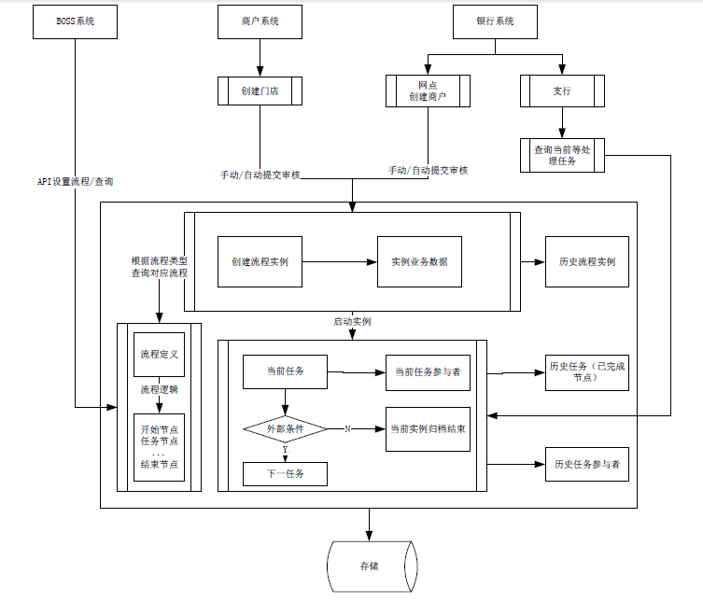

1. 商户审核

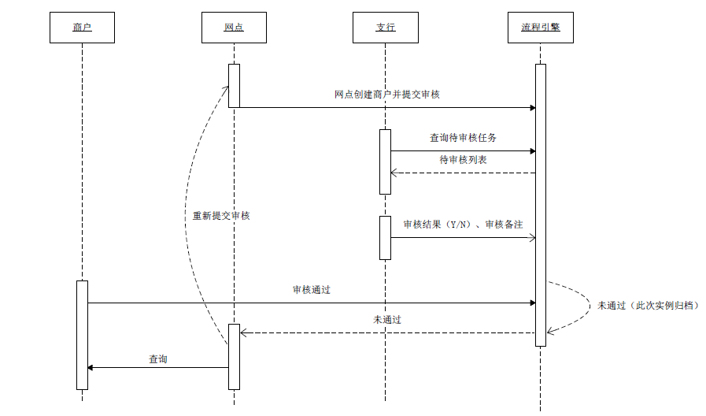

1. 门店审核

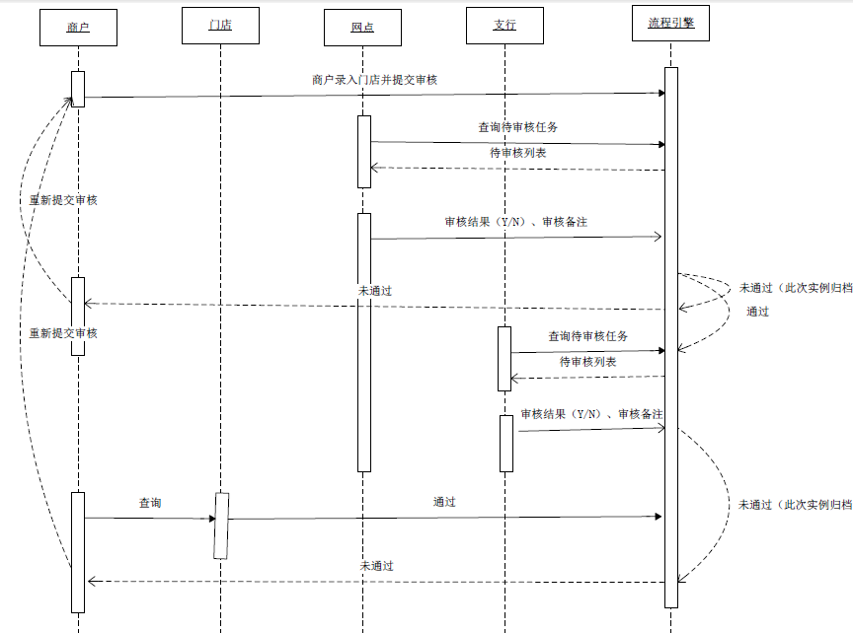

1. 商品审核

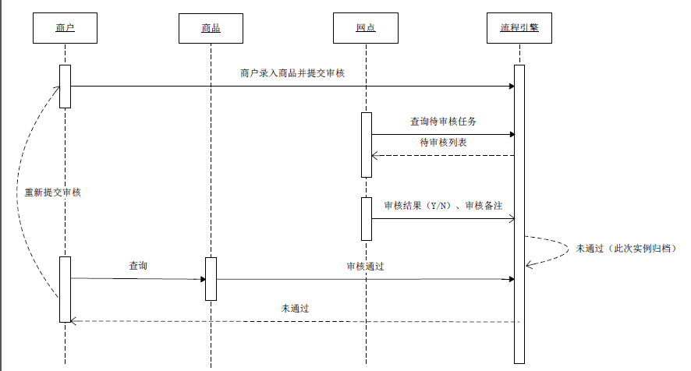

1. 对象说明

创建阶段的数据对象包括流程定义和节点定义

运行阶段的数据对象包括流程实例、任务和任务参与者

1. 流程定义

描述一个完整的业务过程，它由若干个流程节点环节组成。包括流程的基本信息说明、开始和结束条件、组成的环节、环节间流转规则、需要用户执行的工作任务。包含：流程ID（唯一标识）、名称、显示名称、版本号、创建时间等

1. 节点定义

包含在流程定义中，代表了一个相对独立的逻辑工作单元。一个节点代表一个需要由想着资源处理或者计算机处理。包含：基本信息、执行该节点的参与者、逻辑策略等

1. 流程实例

流程定义提交就可以启动该流程，启动时会创建流程定义的一个实例。同一个流程定义可以有多个流程实例。包含：实例ID（唯一标识）、发起者、发起时间、期望完成时间等

1. 任务

流程实例执行中的每个节点为任务。包含：任务ID（唯一标识）、实例ID、流程节点ID、处理人、处理时间等

1. 数据表结构

表关系

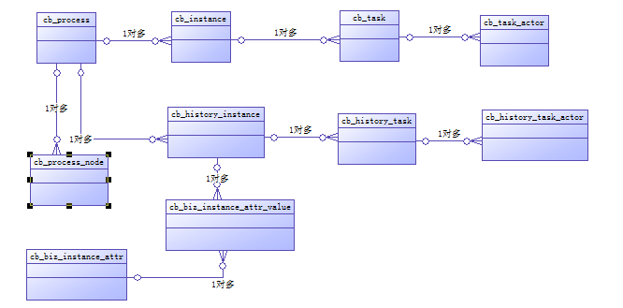

1. 流程表（cb_process）

|  |  |  |  |
| --- | --- | --- | --- |
| 字段 | 类型 | 是否为空(Y/N) | 备注 |
| id | Bigint(20) | N | 自增主键ID |
| create_time | Datetime | N | 创建时间 |
| update_time | Datetime | N | 更新时间 |
| client_id | Varchar(32) | N | 客户端 |
| process_id | Varchar(32) | N | 流程ID |
| parent_process_id | Varchar(32) | Y | 父流程ID |
| name | Varchar(32) | N | 名称 |
| display_name | Varchar(255) | Y | 显示名称 |
| type | Char(1) | Y | 流程类型   1. 商户 2. 门店 3. 团购商品 |
| type_detail | Char(1) | Y | 类型详情   1. 新增 2. 更新 |
| status | Char(1) | N | 状态   1. 禁用 2. 启用 |
| version | Int (3) | N | 版本号 |
| creator | Varchar(32) | Y | 创建者 |

1. 流程节点表（cb_process_node）

|  |  |  |  |
| --- | --- | --- | --- |
| 字段 | 类型 | 是否为空(Y/N) | 备注 |
| id | Bigint(20) | N | 自增主键ID |
| create_time | Datetime | N | 创建时间 |
| update_time | Datetime | N | 更新时间 |
| client_id | Varchar(32) | N | 客户端 |
| process_id | Varchar(32) | N | 流程ID |
| node_id | Varchar(32) | N | 流程节点ID |
| name | Varchar(32) | Y | 节点名称 |
| pre_node_id | Varchar(32) | Y | 前序节点ID |
| next_node_id | Varchar(32) | Y | 后续节点ID |
| type | Char(1) | N | 节点类型   1. 开始节点 2. 结束节点 3. 任务节点 |
| node_logic | Char(1) | Y | 节点逻辑 |
| runner_flag | Char(1) | Y | 执行类型   1. 用户 2. 岗位 3. 部门 4. 用户组 5. 机构级别 |
| next_runner_org | Char(1) | N | 后续执行机构   1. 自身机构 2. 发展机构 |
| status | Char(1) | N | 状态 |
| runner_user_id | Bigint(20) | Y | 执行用户ID |
| runner_post_id | Bigint(20) | Y | 执行岗位ID |
| runner_depart_id | Bigint(20) | Y | 执行部门ID |
| runner_usergroup_id | Bigint(20) | Y | 执行用户组ID |
| runner_org_level | Char(1) | Y | 执行机构等级 |
| is_ multiselect | Bit(1) | N | 是否允许多选 |
| is_other_man | Bit(1) | N | 是否允许转发其它人 |
| is_assign_man | Bit(1) | N | 是否允许由代理人处理 |
| is_revoke | Bit(1) | N | 是否允许撤销 |
| is_fallback | Bit(1) | N | 是否允许回退 |
|  |  |  |  |

1. 实例表（cb_instance）

|  |  |  |  |
| --- | --- | --- | --- |
| 字段 | 类型 | 是否为空(Y/N) | 备注 |
| id | Bigint(20) | N | 自增主键ID |
| create_time | Datetime | N | 创建时间 |
| update_time | Datetime | N | 更新时间 |
| client_id | Varchar(32) | N | 客户端 |
| instance_id | Varchar(32) | N | 实例ID |
| process_id | Varchar(32) | N | 流程ID |
| creator | Varchar(32) | Y | 发起人 |
| expire_time | Datetime | Y | 期望完成时间 |
| last_updator | Varchar(32) | Y | 最后一次更新人 |
| order_value | Int(10) | Y | 优化级 |
| version | Int (3) | N | 版本号 |

1. 历史实例表（cb_history_instance）

|  |  |  |  |
| --- | --- | --- | --- |
| 字段 | 类型 | 是否为空(Y/N) | 备注 |
| id | Bigint(20) | N | 自增主键ID |
| create_time | Datetime | N | 创建时间 |
| update_time | Datetime | N | 更新时间 |
| client_id | Varchar(32) | N | 客户端 |
| instance_id | Varchar(32) | N | 实例ID |
| process_id | Varchar(32) | N | 流程ID |
| instance_state | Char(1) | N | 实例状态   1. 结束 2. 活动 |
| creator | Varchar(32) | Y | 发起人 |
| last_updator | Varchar(32) | Y | 最后一次更新人 |
| order_value | Int(10) | Y | 优化级 |

1. 任务表（cb_task）

|  |  |  |  |
| --- | --- | --- | --- |
| 字段 | 类型 | 是否为空(Y/N) | 备注 |
| id | Bigint(20) | N | 自增主键ID |
| create_time | Datetime | N | 创建时间 |
| update_time | Datetime | N | 更新时间 |
| client_id | Varchar(32) | N | 客户端 |
| instance_id | Varchar(32) | N | 实例ID |
| node_id | Varchar(32) | N | 流程节点ID |
| task_id | Varchar(32) | N | 任务ID |
| parent_task_id | Varchar(32) | Y | 父任务ID |
| name | Varchar(100) | N | 任务名称 |
| display_name | Varchar(255) | N | 任务显示名称 |
| perform_type | Char(1) | N | 参与类型   1. 普通 2. 参与者会签 |
| task_type | Char(1) | N | 任务类型   1. 主办 2. 协办 |
| operator | Varchar(32) | Y | 任务处理人 |
| finish_time | Datetime | Y | 任务完成时间 |

1. 历史任务表（cb_history_task）

|  |  |  |  |
| --- | --- | --- | --- |
| 字段 | 类型 | 是否为空(Y/N) | 备注 |
| id | Bigint(20) | N | 自增主键ID |
| create_time | Datetime | N | 创建时间 |
| update_time | Datetime | N | 更新时间 |
| client_id | Varchar(32) | N | 客户端 |
| instance_id | Varchar(32) | N | 实例ID |
| task_id | Varchar(32) | N | 任务ID |
| task_id | Varchar(32) | N | 任务ID |
| name | Varchar(100) | N | 任务名称 |
| display_name | Varchar(255) | N | 任务显示名称 |
| perform_type | Char(1) | N | 参与类型   1. 普通 2. 参与者会签 |
| task_type | Char(1) | N | 任务类型   1. 主办 2. 协办 |
| tsak_state | Char(1) | N | 任务状态   1. 结束 2. 活动 |
| operator | Varchar(32) | Y | 任务处理人 |
| finish_time | Datetime | Y | 任务完成时间 |

1. 任务参与者表（cb_task_actor）

|  |  |  |  |
| --- | --- | --- | --- |
| 字段 | 类型 | 是否为空(Y/N) | 备注 |
| task_id | Varchar(32) | N | 任务ID |
| actor_id | Varchar(32) | N | 参与者ID |

1. 历史任务参与者表（cb_history_task_actor）

|  |  |  |  |
| --- | --- | --- | --- |
| 字段 | 类型 | 是否为空(Y/N) | 备注 |
| task_id | Varchar(32) | N | 任务ID |
| actor_id | Varchar(32) | N | 参与者ID |

1. 业务实例属性表（cb_biz_instance_attr）

|  |  |  |  |
| --- | --- | --- | --- |
| 字段 | 类型 | 是否为空(Y/N) | 备注 |
| id | Bigint(20) | N | 自增主键ID |
| create_time | Datetime | N | 创建时间 |
| update_time | Datetime | N | 更新时间 |
| client_id | Varchar(32) | N | 客户端 |
| name | Varchar(32) | N | 名称 |
| field_name | Varchar(32) | N | 字段 |

初始化数据

{“商户所属机构”，“merchant_org”}

{“商户ID”，“merchant_id”}

{“门店ID”，“merchant_id”}

{“商品ID”，“merchant_id”}

{“审核状态”，“audit_state”}

{“审核备注”，“audit_remark”}

1. 业务实例属性值表（cb_biz_instance_attr_value）

|  |  |  |  |
| --- | --- | --- | --- |
| 字段 | 类型 | 是否为空(Y/N) | 备注 |
| instance_id | Varchar(32) | N | 实例ID |
| attr_id | Varchar(32) | N | 属性ID |
| attr_name | Varchar(32) | N | 属性名称 |
| attr_value | Varchar(32) | N | 字段值 |

1. 内部流程说明
2. cb_process、cb_process_node 此期数据初始化，一个记录就一个模板，所有的流程实例执行过程都已此生成
3. 启动一个流程同时生成一个流程实例，生成cb_instance和cb_history_instance分别生成一条记录，cb_history_instance多一个字段instance_state用来表示该流程实例是否已经结束，同时根据实例业务参数生成cb_biz_instance_attr_value记录，在任何节点的时候都可以获取业务数据
4. 执行流程实例节点任务时，cb_task、cb_task_actor生成一条记录，执行下一节点任务时先将cb_task、cb_task_actor上一节点任务插入cb_history_task、cb_history_task_actor中，然后删除上一节点任务和任务参与都信息，最后将下一节点信息插入cb_task、cb_task_actor，通过任务表中parent_task_id可以将当前实例整个任务串联起来。

开始节点、结束节点比较特殊（如：开始—>执行—>结束）它只负责流转到下一点不负责执行，没有数据库表cb_task、cb_task_actor的增加和删除，直接流程到下一节点插入cb_history_task、cb_history_task_actor中，并且又 直接流转到结束节点，它会直接删除cb_instance表的记录并更改该流程实例cb_history_instance表中的instance_state状态

1. 服务接口
2. 流程服务（ProcessService）
3. 保存流程定义（saveProcess）

此期暂不做，数据直接初始化

1. 根据流程ID查询流程定义（getProcessByProcessId）

流程定义一般使用频繁同时比较静态，需要进行缓存

1. 根据参数查询流程定义（getProcesss）
2. 实例服务（InstanceService）
3. 根据流程ID、操作员、业务参数创建流程实例（createInstance）
4. 根据流程ID、操作员启动流实例（startInstanceByInstanceId）
5. 任务服务（TaskService）
6. 创建任务（createTask）
7. 完成指定任务，删除活动任务记录,创建历史任务（complete）
8. 向指定任务ID添加参与者（addTaskActor）
9. 查询服务（QueryService）
10. 根据流程实例ID查询实例（getInstance）
11. 根据流程实例ID查询历史流程实例（getHistoryInstance）
12. 根据任务ID查询任务（getTask）
13. 根据任务ID查询历史任务（getHistoryTask）
14. 根据任务ID查询活动任务参考者（getTaskActorsByTaskId）
15. 根据任务ID查询历史活动任务参与者（getHistoryTaskActorsByTaskId）
16. 根据参数条件查询流程实例（getActiveInstance）
17. 根据参数条件查询活动任务（getActiveTasks）
18. 管理服务（ManagerService）

此期暂不做

1. 问题
2. 权限中心接口依赖

根据当前操作人查找所属组织接口

根据当前操作人组织查找上级或下组

1. 针对审核流程整理（商户、门店、商品）

产品文档中目前商户、门店审核最终结果依赖白名单审核结果？？

（10.12确认白名单审核由业务系统负责）

商户审核：

新增商户：网点录入🡪支行审核🡪加入白名单🡪有效商户

修改商户：网点录入🡪支行审核🡪“如未修改收款账户则不进行加入白名单”🡪有效商户

门店审核：

新增门店：商户录入🡪网点审核🡪收款账户加入白名单🡪有效门店

修改门店：商户录入🡪网点审核🡪“如未修改收款账户则不进行加入白名单”🡪有效门店

商品审核：

团购

商户新增🡪网点审核🡪有效商品

预售

网点录入🡪支行审核🡪有效商品

1. 目前系统
2. 开发安排

开发人员

王义、王密

开发周期

9-22至10-23（中秋、国庆假期 ，迭代1.1 11-24上线前基本都还有开发任务）基本2周工作日

任务分工（10-12至10-23）

接口定义 王密、王义 10.12-10.13

后台开发

流程服务： 王密

开发 1

自测 0.5

实例服务： 王密

开发 3

自测 1

任务服务： 王义

开发 4

自测 2

查询服务： 王密、王义

开发 3

自测 1

商品模块配合调整

商户模块配合调整